

Martes, 16 de junio 2020

Las secuencias y los patrones

Una **secuencia** es un conjunto de elementos o figuras ordenados a partir de un **patrón**.

Un patrón es una regla para ordenar elementos que se repiten según color, forma, tamaño, etc...

A continuación, seguiremos una secuencia de figuras usando patrones.

**Actividad**: colorea o dibuja los elementos de las secuencias.

Patrón: **COLOR**

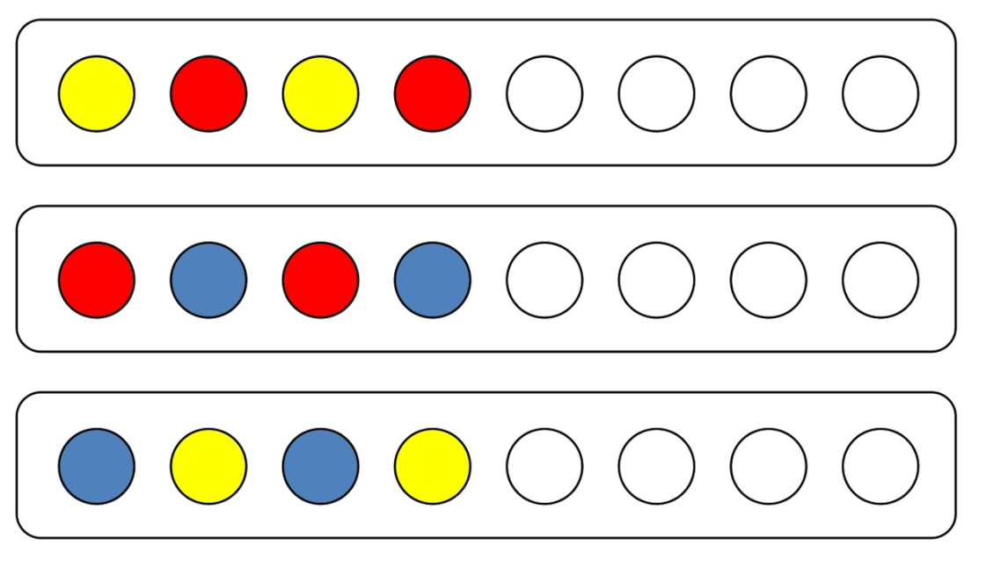



Martes, 16 de junio 2020

Patrón: **TAMAÑO**

Patrón: **FORMA**





